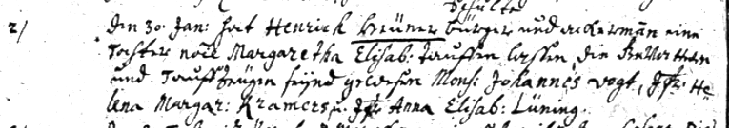

Kirchenbuch St. Nicolai zu Dortmund 1729, Archion Bild 25 in „Taufen 1708 – 1809“
Abschrift:
2) den 30. Jan: hat Henrich Heuner Bürger und Ackermann eine Tochter noie (nomine, mit Namen, KJK) Margaretha Elisab: taufen lassen, die Gevattern und Taufzeugen seynd gewesen Monsi(gneur) Johannes Vogt, Jgfr. Helena Margar: Kramer(s) u. Jgfr. Anna Elisab: Lüning“.

